Chers parents,
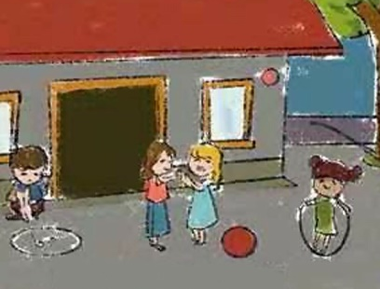
Quelques-uns d’entre vous nous interrogent sur la pertinence des récréations par temps hivernal. Il me semble important de répondre à vos interrogations.
Rappels règlementaires :
Les récréations en maternelle sont d’environ 30 minutes par demi-journées (temps d’habillage-déshabillage compris). Elles ont lieu chaque jour, y compris s’il fait froid, s’il neige ou s’il pleut légèrement (la durée sera simplement raccourcie).
D’après l’OMS, les enfants de 3-4 ans devraient consacrer au moins 3h par jour à des activités physiques, dont 1h d’intensité modérée à forte. Les récréations sont un de ces moments privilégiés.
Bienfaits pour la santé physique et mentale :
Contrairement à ce qui peut parfois être pensé, jouer dehors est bénéfique pour la santé de vos enfants car ils peuvent faire des activités plus intenses comme courir, sauter, grimper ou jouer au ballon. Leurs cœurs, muscles, poumons s’activent. Cela aide à les garder en bonne santé et en bonne condition physique.
L’activité physique a aussi un effet positif sur la santé mentale en diminuant le stress et l’anxiété que peuvent ressentir certains enfants dès leur plus jeune âge.
Lutte contre les virus de l’hiver :
Nous sommes touchés notamment en hiver par les virus tels que le rhume, la toux, la grippe… Des travaux, parus le 24 janvier dernier dans la revue Pediatric Research, montrent que les jeunes qui ont une activité physique régulière sont moins susceptibles d’avoir ce type de trouble.
Du point de vue des microbes, l’enfant a moins de risque de contracter une infection dehors qu’à l’intérieur. Les germes des infections respiratoires survivent moins longtemps sur les surfaces à l’extérieur, sous zéro, qu’à l’intérieur, à la température de la pièce. Dehors, les enfants sont dans un espace plus grand, il y a donc moins de contacts étroits qui favoriseraient la transmission des germes. Il y a moins de chances aussi que les gouttelettes d’éternuement stagnent dans l’air puisque celles-ci y sont toujours en mouvement. Qu’on le veuille ou non, la qualité de l’air intérieur est souvent de moindre qualité que celui de l’extérieur. Il est donc important d’aller à l’extérieur afin de faire le plein d’air frais. L’air pur oxygène l’organisme qui en retire des bienfaits.
Bienfaits pour les apprentissages :
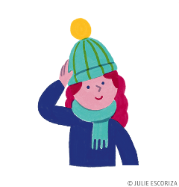
Les récréations ont aussi des bienfaits reconnus sur la capacité de concentration des élèves, ainsi que sur leurs performances cognitives. Les études démontrent en effet que la mémoire et l'attention sont améliorées lorsque les apprentissages sont espacés par des pauses qui permettent de répartir l'effort.
Condition à respecter : bien s’habiller !
Bien entendu, tout ceci n’est bénéfique qu’à une condition : il faut que votre enfant soir habillé avec des vêtements secs et chauds en tout temps pour profiter des bienfaits d’une sortie à l’extérieur.
La Société canadienne de pédiatrie recommande de garder les enfants à l’intérieur si la température descend sous les -27 °C. Les autres journées, si les enfants sont bien habillés et bougent, ils n’auront pas froid ! Nous sommes loin de ces températures extrêmes en France et comme disent les scandinaves « il n’y a pas de mauvais temps, il n’y a que des mauvais vêtements ». Nous comptons donc sur vous pour équiper vos enfants avec des vêtements de pluie et/ou bien chauds en fonction de la météo et pour leur expliquer l’importance de s’habiller correctement. Nous nous chargerons de les aider à s’habiller s’ils ne sont pas autonomes.
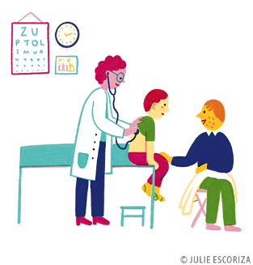
L’exception : les maladies chroniques reconnues par un PAI
Certains enfants asthmatiques ou souffrant de problèmes respiratoires chroniques bénéficient d’un Protocole médical individualisé appelé PAI.
Si votre médecin considère que votre enfant ne doit pas être sorti par temps froid, la directrice peut vous fournir le formulaire administratif que vous devrez faire remplir et rapporter au bureau afin de le faire valider par le médecin scolaire ou de PMI.

